ESTE MODELO DE DOCUMENTO, PARA PESQUISA ANÔNIMA VIA GOOGLE FORMS, POR EXEMPLO, DEVE SER ESCRITO NO GOOGLE DRIVE (Vide instruções sobre edição no Google Forms)

PESQUISA: {ESCREVER O TÍTULO}
Prezado(a) {escrever aqui o tratamento ao participante da pesquisa: acadêmico, senhor, senhora, profissional da saúde, etc.}
Você está sendo convidado(a) a preencher o questionário anônimo, que faz parte da coleta de dados da pesquisa {escrever o título da pesquisa} apresentado na sequência, sob execução do(a) aluno(a){nome do aluno(a)} e sob responsabilidade da pesquisadora {nome do(a) professor(a)}.
O objetivo do estudo é {escrever o objetivo geral do estudo}.{Escrever um pouco sobre o tema da pesquisa.}
A participação é voluntária, não sendo necessária sua identificação. Se não quiser participar, apenas saia da página ou não termine de preencher o formulário. Caso você concorde em participar da pesquisa, leia com atenção o Termo de Consentimento Livre e Esclarecido.
Todas as questões com asterisco (*) são obrigatórias, mas você é livre para não responder uma questão que eventualmente não se sentir a vontade para respondê-la. [pesquisadores: esta instrução está na Carta Circular CNS 01/21. Vocês não podem, na edição do questionário eletrônico, assinalar no campo pertinente, que a questão é obrigatória, pois se assim o fizerem, o participante não terá opção para prosseguir sem assinalar, o que estaria em contrário aos seus direitos – DELETAR ESTE TEXTO]
SOMENTE ACEITE OU NÃO PARTICIPAR DA PESQUISA APÓS LER O TERMO DE CONSENTIMENTO LIVRE E ESCLARECIDO (TCLE) no link: https://drive.google.com/file/d/1oAfS9vq32Uz6Lo2zWhYal4GWEFe6tfJj/view?usp=sharing(<-- Modelo disponibilizado pelo CEP – EXCLUIR ESTE TEXTO – Vide como gerar este link).
O questionário conterá questões sobre: {descrever aqui todos os tópicos(assuntos) abordados no questionário, conforme condição constante no TCLE}
Agora que você leu o TCLE, aceite participar da pesquisa assinalando a opção adequada para a questão na sequência, ou, se não quiser participar, simplesmente feche esta página. Solicitamos que o questionário seja respondido e enviado uma única vez.

ROTEIRO PARA CRIAR SEU DOCUMENTO GOOGLE FORMS:
- Abra um novo separador no Google clicando no ícone Novo Apps . Selecione o Aplicativo Drive .
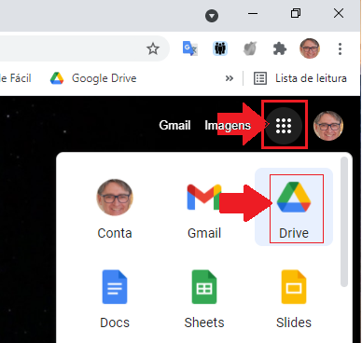
- No aplicativo Drive, clique em Novo.

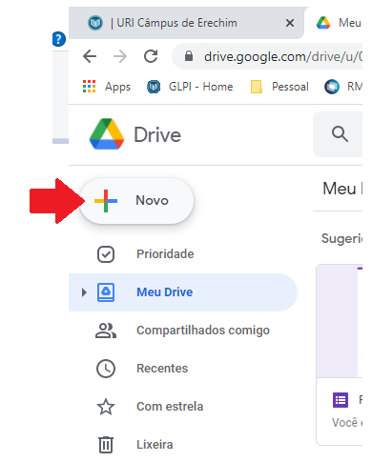
- Selecione Formulários Google e Formulário em Branco.
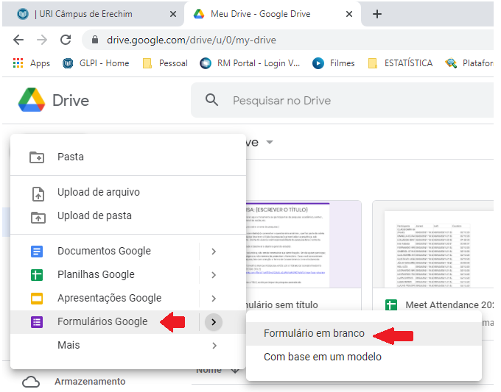
- Escreva o cabeçalho do questionário anônimo, inserindo link para o TCLE (Ver instruções logo após este tutorial) ou insira o TCLE dentro deste cabeçalho.
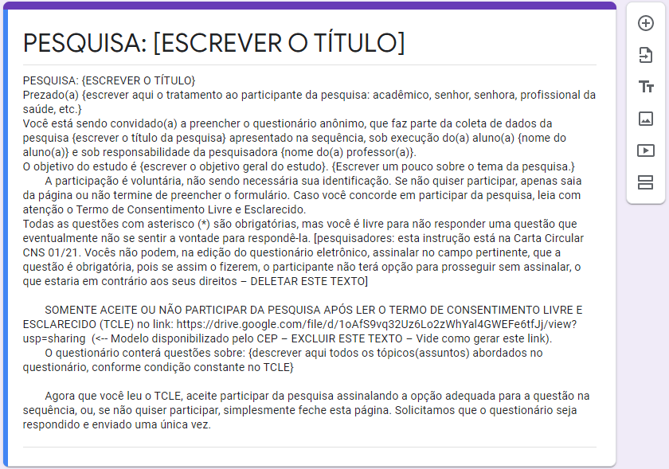
- Após o cabeçalho, clique no ícone para adicionar um novo título e descrição.
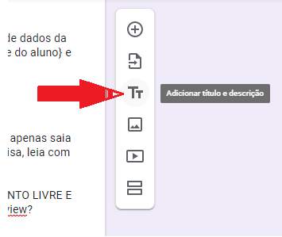

- Escreva conforme modelo da sequência ou adapte.
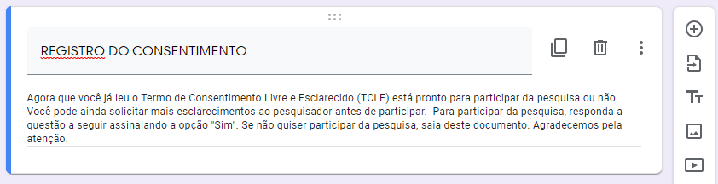

- Automaticamente abre o campo da sequência. Preencha-o.
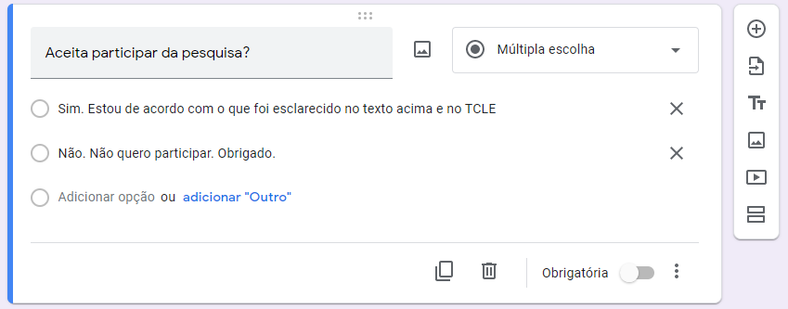
- Após o Registro do Consentimento, clique no ícone para adicionar um novo título e descrição. Segue um possível modelo. Adapte conforme necessidade.
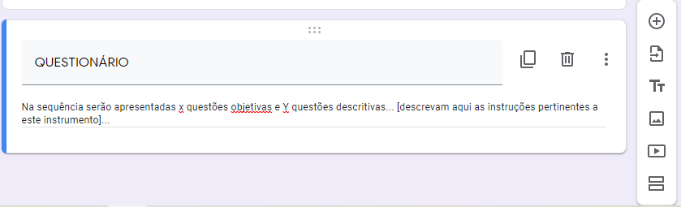
- Na sequência, clicar no símbolo para inserir as perguntas/enunciados.
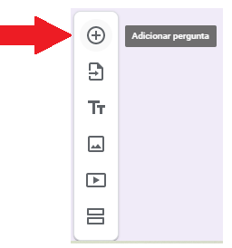
- Ao término das questões insira um agradecimento. Para isso, clique no ícone Configurações,
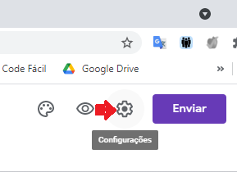

- Assinale “Mostrar link para enviar outra resposta”. Se for desejo enviar algum documento, pode inserir um link logo na sequência do texto. Clique em SALVAR.

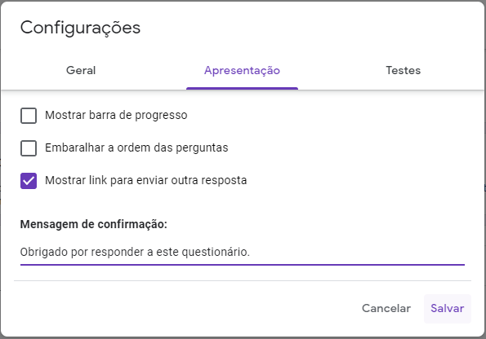

- Para visualizar o documento clique em:
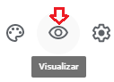
- Para enviar o formulário, clique em ENVIAR e preencha o campo para com os e-mails. Isso se a pesquisa for com pessoas cujos e-mails são conhecidos (não anônimo). Para gerar um link para ser enviado indistintamente, clique em .
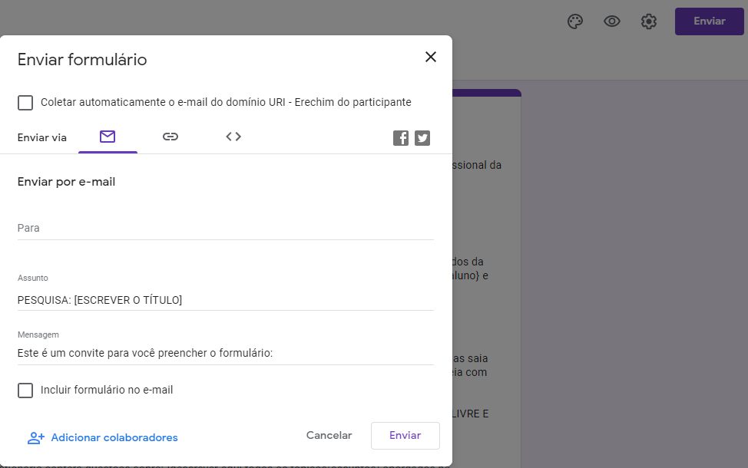
- O link será gerado automaticamente, mas é possível reduzi-lo para um tamanho menor, clicando em URL Curto. Na sequência, pressionar 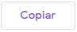. O link estará na área de transferência. É só salvá-lo em local adequado para ser enviado posteriormente aos potenciais participantes da pesquisa.

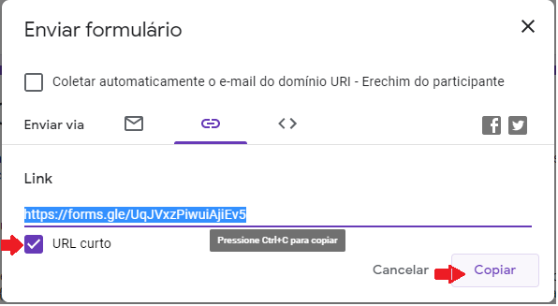

CRIANDO O DOCUMENTO (E LINK) DO TCLE NO GOOGLE DRIVE
Antes de criar este link, edite o TCLE, cuide para que esteja sem erros de português, cuide das vírgulas, pontos e toda regra da Língua Portuguesa. Esse é um documento muito importante e não pode apresentar erros. Ele será enviado para muitas pessoas, em geral externas a URI. Peça para alguém ler para ti antes de gerar o link.

- Abra um novo separador no Google clicando no ícone Novo Apps . Selecione o Aplicativo Drive .
- No aplicativo Drive, clique em Fazer upload de arquivos. Busque o TCLE editado em uma das pastas do Windows Explorer. Selecione .
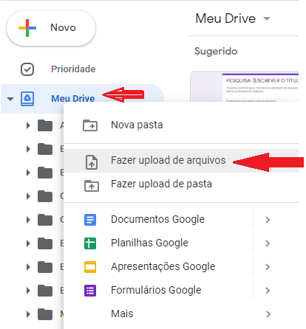

- No Drive, procure o arquivo carregado (uploaded). Aponte sobre o arquivo, clicar no botão direito do mouse. Selecionar Gerar Link.
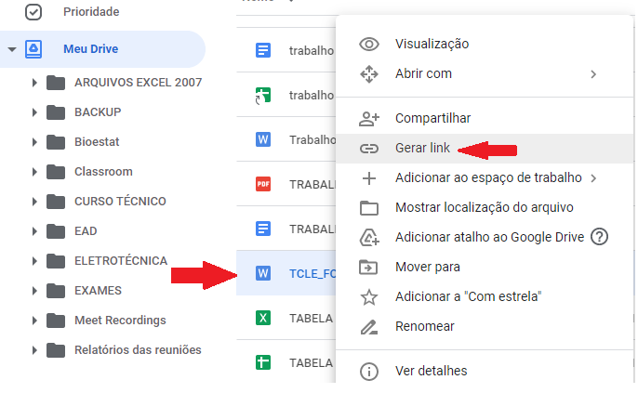
- No ícone do campo , selecionar Qualquer pessoa com o link. Na sequência selecione Copiar link e finalmente,Concluído. O link está na área de transferência e já pode ser inserido no formulário Eletrônico.
